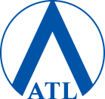
宁德新能源科技有限公司
校园招聘简章

- 世界排名第一的聚合物锂离子电池供应商
- 全球五大锂离子电池供应商之一
- 为全球顶尖的消费电子产品品牌提供锂离子电池
- 公司简介：
新能源科技有限公司（简称ATL）1999年成立于香港，下辖子公司位于广东东莞市和福
建宁德市，目前已拥有雇员4万余人。ATL是致力于研发、生产和营销可充电锂离子电池的
电芯、封装和系统整合的高新科技企业，产品被广泛应用于智能手机、平板计算机、笔记本
电脑、无人机、电动工具、智能家居以及虚拟和增强现实等领域。
- 毕业生需求专业
序号 | 招聘岗位 | 招聘人数 | 学历及专业
1 | 设备技术员 | 30 | 专科、本科学历，机械、电气、自动化专业
2 | 生产技师 | 20 | 专科、本科学历，机械、机电、电子类专业
3 | 生产组长 | 20 | 专科、本科学历，工管、经管、计算机、化学相关专业
4 | 测试技术员 | 5 | 本科及以上学历，化学、材料、化工专业
【录用要求】：全日制脱产学习普通高等教育之专科/本科毕业生；
- 加入我们的理由
- 薪资：本科综合月薪：8100-8600元，专科综合月薪：7900-8400元。另外还有年终奖1.2W-3W不等。每月10日发放工资，节假日顺延若干天。
- 五险一金：入职签订正式劳动合同即缴纳五险一金
- 福利：免费提供住宿，宿舍3-4人/间，公寓式宿舍，配合家具、空调、独立卫生间、热水器等设施。公司提供食堂伙食，物价皆为外面的半价。
- 路费补贴：500元/人
- 学历和技能提升：入职即有导师带领学习，工程师不定期进行技能培训。公司提供新型学徒制培训，获得相关证书后还会有补贴给到个人。公司提供专升本、本升硕学历教育资助，高达2万元。
- 清晰的晋升路径：一级技术员-二级技术员-工程师-资深工程师
- 招聘流程
企业VR全景
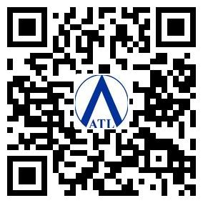


- 联系方式
咨询电话： 0593-2510880 李先生15617858302
简历投递：ATL-ZP@ATLBattery.com
单 位：福建省宁德市蕉城区漳湾镇新港路1号
花园式工厂，全年中央空调恒温的工作环境，优越的生活环境、各类免费带薪培训学习。公司规模不断扩大，欢迎您的加入！
